Схема подключения шлангов системы охлаждения - автомобили без автономного отопителя
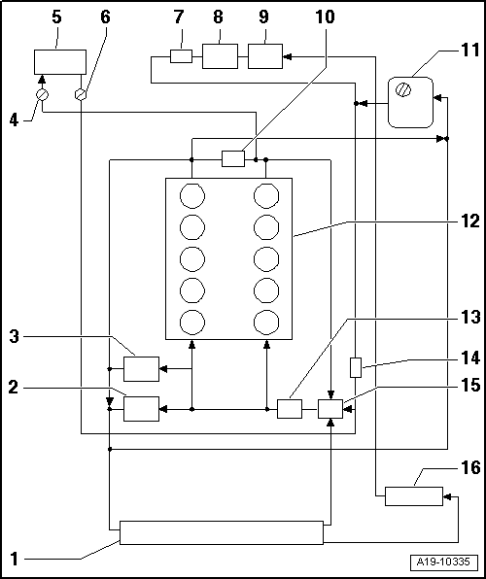
1 - | Радиатор

❑ | снять и установить → Глава

❑ | после замены слить старую и залить новую охлаждающую жидкость

2 - | Генератор

3 - | Охладитель моторного масла

❑ | снять и установить → Глава

❑ | после замены слить старую и залить новую охлаждающую жидкость

4 - | Резьбовая пробка для выпуска воздуха

5 - | Теплообменник отопителя

❑ | после замены слить старую и залить новую охлаждающую жидкость

6 - | Резьбовая пробка для выпуска воздуха

7 - | Термостат

❑ | радиатора трансмиссионного масла и масла ATF

8 - | Радиатор трансмиссионного масла

9 - | Охладитель масла ATF

10 - | Датчик температуры охлаждающей жидкости -G62-

11 - | Расширительный бачок для охлаждающей жидкости

❑ | Проверка редукционного клапана в крышке расширительного бачка → Символ, определяющий позицию иллюстрации

12 - | Головка блока цилиндров/блок цилиндров

❑ | после замены слить старую и залить новую охлаждающую жидкость

13 - | Насос ОЖ

❑ | снять и установить → Глава

14 - | Насос прокачки охлаждающей жидкости -V51-

❑ | снять и установить → Глава

15 - | Термостат

❑ | снять и установить → Глава

16 - | Дополнительный радиатор

❑ | снять и установить → Глава

❑ | после замены слить старую и залить новую охлаждающую жидкость

Схема подключения шлангов системы охлаждения - автомобили с автономным отопителем
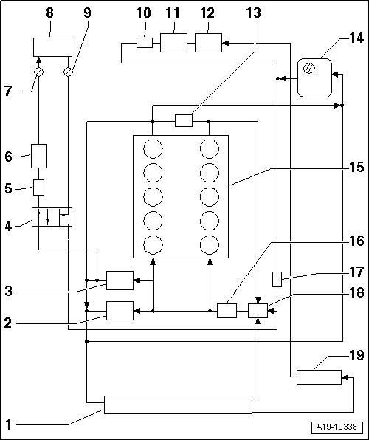
1 - | Радиатор

❑ | снять и установить → Глава

❑ | после замены слить старую и залить новую охлаждающую жидкость

2 - | Генератор

3 - | Охладитель моторного масла

❑ | снять и установить → Глава

❑ | после замены слить старую и залить новую охлаждающую жидкость

4 - | Запорный клапан охлаждающей жидкости отопителя -N279-

5 - | Циркуляционный насос -V55-

6 - | Автономный отопитель

7 - | Резьбовая пробка для выпуска воздуха

8 - | Теплообменник отопителя

❑ | после замены слить старую и залить новую охлаждающую жидкость

9 - | Штуцер прокачки

10 - | Термостат

❑ | радиатора трансмиссионного масла и масла ATF

11 - | Радиатор трансмиссионного масла

12 - | Охладитель масла ATF

13 - | Датчик температуры охлаждающей жидкости -G62-

14 - | Расширительный бачок для охлаждающей жидкости

❑ | Проверка редукционного клапана в крышке расширительного бачка → Символ, определяющий позицию иллюстрации

15 - | Головка блока цилиндров/блок цилиндров

❑ | после замены слить старую и залить новую охлаждающую жидкость

16 - | Насос ОЖ

❑ | снятие и установка → Глава

17 - | Насос прокачки ОЖ после выключения двигателя -V51-

❑ | снятие и установка → Глава

18 - | Термостат

❑ | снятие и установка → Глава

19 - | Дополнительный радиатор

❑ | снятие и установка → Глава

❑ | после замены слить старую и залить новую охлаждающую жидкость

Схема подключения шлангов системы охлаждения - автомобили без автономного отопителя в комплектации для стран с жарким климатом
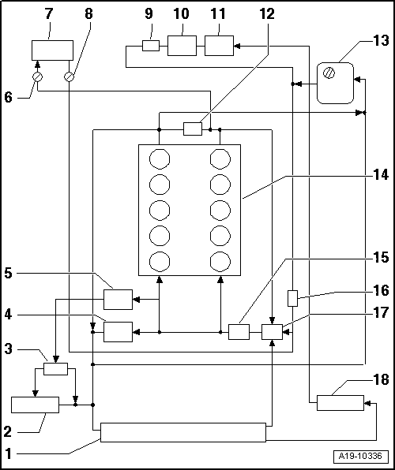
1 - | Радиатор

❑ | снять и установить → Глава

❑ | после замены слить старую и залить новую охлаждающую жидкость

2 - | Правый дополнительный радиатор

❑ | снять и установить → Глава

❑ | после замены слить старую и залить новую охлаждающую жидкость

3 - | Термостат дополнительного радиатора

4 - | Генератор

5 - | Охладитель моторного масла

❑ | снять и установить → Глава

❑ | после замены слить старую и залить новую охлаждающую жидкость

6 - | Резьбовая пробка для выпуска воздуха

7 - | Теплообменник отопителя

❑ | после замены слить старую и залить новую охлаждающую жидкость

8 - | Штуцер прокачки

9 - | Термостат

❑ | радиатора трансмиссионного масла и масла ATF

10 - | Радиатор трансмиссионного масла

11 - | Охладитель масла ATF

12 - | Датчик температуры охлаждающей жидкости -G62-

13 - | Расширительный бачок для охлаждающей жидкости

❑ | Проверка редукционного клапана в крышке расширительного бачка → Символ, определяющий позицию иллюстрации

14 - | Головка блока цилиндров/блок цилиндров

❑ | после замены слить старую и залить новую охлаждающую жидкость

15 - | Насос ОЖ

❑ | снять и установить → Глава

16 - | Насос выбега охлаждающей жидкости -V51-

❑ | снять и установить → Глава

17 - | Термостат

❑ | снять и установить → Глава

18 - | Левый дополнительный радиатор

❑ | снять и установить → Глава

❑ | после замены слить старую и залить новую охлаждающую жидкость

Схема подключения шлангов системы охлаждения - автомобили с автономным отопителем в комплектации для стран с жарким климатом
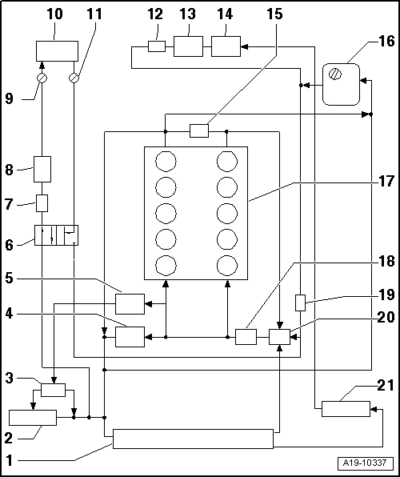
1 - | Радиатор

❑ | снять и установить → Глава

❑ | после замены слить старую и залить новую охлаждающую жидкость

2 - | Правый дополнительный радиатор

❑ | снять и установить → Глава

❑ | после замены слить старую и залить новую охлаждающую жидкость

3 - | Термостат дополнительного радиатора

4 - | Генератор

5 - | Охладитель моторного масла

❑ | снять и установить → Глава

❑ | после замены слить старую и залить новую охлаждающую жидкость

6 - | Запорный клапан охлаждающей жидкости отопителя -N279-

7 - | Циркуляционный насос -V55-

8 - | Автономный отопитель

9 - | Резьбовая пробка для выпуска воздуха

10 - | Теплообменник отопителя

❑ | после замены слить старую и залить новую охлаждающую жидкость

11 - | Штуцер прокачки

12 - | Термостат

❑ | радиатора трансмиссионного масла и масла ATF

13 - | Радиатор трансмиссионного масла

14 - | Охладитель масла ATF

15 - | Датчик температуры охлаждающей жидкости -G62-

16 - | Расширительный бачок для охлаждающей жидкости

❑ | Проверка редукционного клапана в крышке расширительного бачка → Символ, определяющий позицию иллюстрации

17 - | Головка блока цилиндров/блок цилиндров

❑ | после замены слить старую и залить новую охлаждающую жидкость

18 - | Насос ОЖ

❑ | снять и установить → Глава

19 - | Насос прокачки ОЖ после выключения двигателя -V51-

❑ | снять и установить → Глава

20 - | Термостат

❑ | снять и установить → Глава

21 - | Левый дополнительный радиатор

❑ | снять и установить → Глава

❑ | после замены слить старую и залить новую охлаждающую жидкость

Слив и залив охлаждающей жидкости
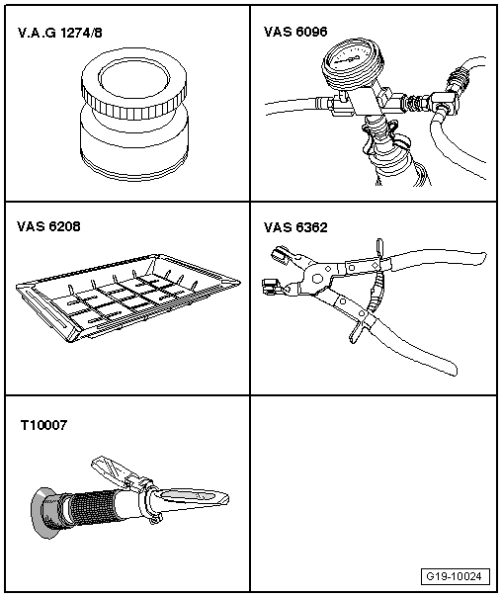
Необходимые специальные приспособления, контрольные и измерительные приборы, а также вспомогательные средства

⧫ | Адаптер для тестера системы охлаждения -V.A.G 1274/8-

⧫ | Приспособление для заправки системы охлаждения -VAS 6096-

⧫ | Поддон для сервисных кранов -VAS 6208-

⧫ | Клещи для шланговых зажимов -VAS 6362-

⧫ | Рефрактометр -T10007-

Инструкция |  | 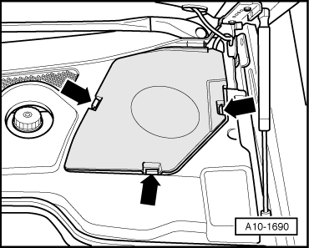
  Слив
  Для утилизации или повторного использования охлаждающую жидкость следует сливать в чистую емкость.
  – | Снять крышку расширительного бачка системы охлаждения -стрелки-.
  ВНИМАНИЕ!
  При открывании из расширительного бачка может выйти горячий пар или горячая охлаждающая жидкость, обернуть крышку ветошью и осторожно открыть бачок.
  – | Открыть крышку расширительного бачка.

 |  | 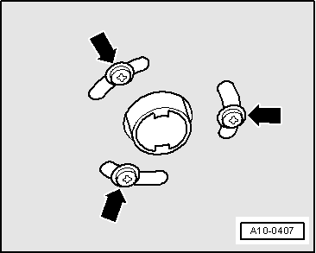
  – | В автомобилях с автономным отопителем вывернуть болты -стрелки- крепления выпускной трубы автономного/дополнительного отопителя на шумоизоляционном экране.

 |  | 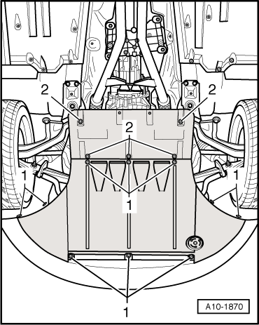
  – | Открепить быстросъемные фиксаторы -1- и снять передний шумоизоляционный экран.

 |  | 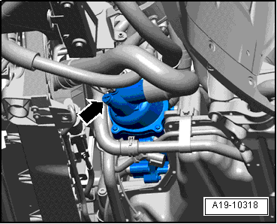
  – | Подставить поддон для сервисных кранов -VAS 6208- под двигатель.
  – | Выкрутить резьбовую пробку сливного отверстия -стрелка- на корпусе термостата и слить охлаждающую жидкость.

 |  | 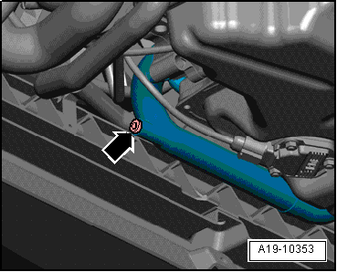
  – | Выкрутить резьбовую пробку сливного отверстия -стрелка- на переднем трубопроводе системы охлаждения и слить охлаждающую жидкость.

Инструкция  Инструкция |  | 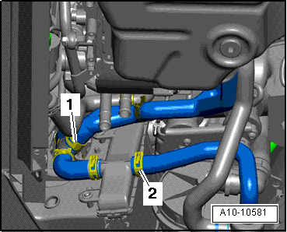
  – | Отсоединить нижний шланг охлаждающей жидкости -2- от правого дополнительного радиатора и слить остаток охлаждающей жидкости.
  -Поз. 1- во внимание не принимать.
  Залив
  ● | Зажигание выключено.
  Осторожно!
  Повторная заправка системы охлаждения производится только с помощью приспособления для заправки системы охлаждения -VAS 6096-. В противном случае возможно нарушение работоспособности автоматической АКП.
  ⧫ | В систему охлаждения заливается раствор из воды и незамерзающей жидкости с антикоррозийным эффектом.
  ⧫ | Следует использовать только разрешенную для данного двигателя незамерзающую жидкость с антикоррозийным эффектом → Электронный каталог деталей. Другие концентраты могут ухудшить свойства охлаждающей жидкости, прежде всего антикоррозийные. Возникшие, как следствие, повреждения могут вызвать негерметичность системы охлаждения и привести к серьезным неисправностям двигателя.
  ⧫ | Антифриз и антикоррозийный концентрат предотвращают повреждений от замерзания, образования коррозии и известнякового налета. Кроме того, они повышают температуру кипения. Поэтому в течение всего года в системе охлаждения должен работать препятствующий замерзанию антикоррозийный концентрат.
  ⧫ | Особенно в странах с тропическим климатом при высоких нагрузках на двигатель охлаждающая жидкость с повышенной температурой кипения надежно защищает двигатель при эксплуатации.
  ⧫ | Температура замерзания охлаждающей жидкости должна составлять не менее -25 °C (в странах с арктическим климатом - не менее -35 °C).
  ⧫ | Запрещается также снижать долю концентрата в охлаждающей жидкости в теплое время года или при эксплуатации в странах с теплым климатом, добавляя в систему охлаждения воду. Доля концентрата должна составлять не менее 40 %.
  ⧫ | Если из-за климатических условий температура замерзания должна быть снижена, можно увеличить долю антикоррозийного концентрата с антифризом, но не более чем до 60 % (температура замерзания в таком случае будет составлять около -40 °C). При превышении данного предела температура замерзания вновь повысится, и, кроме того, уменьшится теплоемкость охлаждающей жидкости.
  ⧫ | Для смешивания охлаждающей жидкости использовать только чистую питьевую воду.
  ⧫ | Не использовать слитую охлаждающую жидкость в следующих случаях:
  ⧫ | После замены радиатора, теплообменника отопителя, ГБЦ, прокладки ГБЦ или блока цилиндров.
  ⧫ | При загрязнении охлаждающей жидкости.
  ⧫ | Все шланговые соединения закрепить шланговыми хомутами соответствующей серии → Электронный каталог запчастей.
  ⧫ | Для проверки концентрата в системе охлаждения следует использовать рефрактометр -T10007-.

– | Ввернуть сливную пробку -Стрелка- с новым уплотнительным кольцом в корпус термостата.

– | Снова вкрутить пробку сливного отверстия -стрелка- с новым уплотнительным кольцом на передней трубке системы охлаждения.

– | Присоединить нижний шланг ОЖ -2- к правому дополнительному радиатору -стрелка-.

 |  | 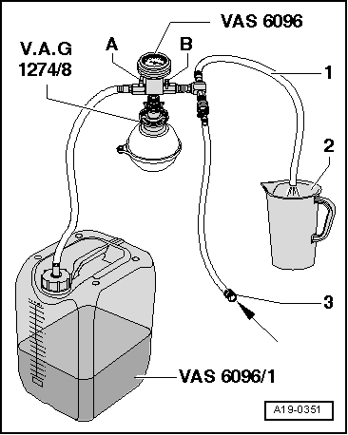
  – | Залить в бак приспособления для заправки системы охлаждения -VAS 6096- не менее 15 литров заранее смешанной в правильной пропорции охлаждающей жидкости:
  ● | Незамерзающая жидкость с антикоррозийным эффектом (40 %) и ОЖ (60 %) для обеспечения температуры замерзания до -25 °C.
  ● | Незамерзающая жидкость с антикоррозийным эффектом (50 %) и ОЖ (50 %) для температуры замерзания до -35 °C.
  ● | Незамерзающая жидкость с антикоррозийным эффектом (60 %) и ОЖ (40 %) для обеспечения температуры замерзания до -40 °C.
  ● | Незамерзающая жидкость с антикоррозийным эффектом → Электронный каталог запчастей
  – | Прикрутить адаптер -V.A.G 1274/8- к расширительному бачку ОЖ.
  – | Установить приспособление для заправки системы охлаждения -VAS 6096- на адаптер -V.A.G 1274/8-.
  – | Вставить отводящий шланг -1- в малый бачок -2-. (Отводимым воздухом захватывается небольшое количество охлаждающей жидкости, которую необходимо уловить).
  – | Закрыть оба вентиля -A- и -B-, для этого повернуть рычаг перпендикулярно пропускному направлению.
  – | Подключить -3- к сжатому воздуху.
  ● | Давление: 6 ... 10 бар избыточного давления.

 |  | 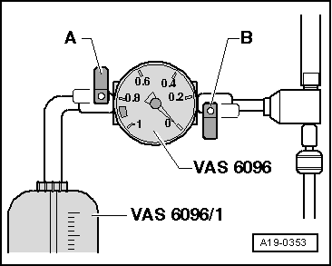
  – | Открыть вентиль -B-, для чего повернуть рычаг параллельно пропускному направлению.
  В системе охлаждения за счет эжекционного насоса образуется пониженное давление.
  ● | Стрелка индикатора должна перейти в зеленое поле.
  – | Открыть ненадолго вентиль -A-, для чего повернуть рычаг параллельно пропускному направлению, чтобы шланг бачка приспособления для заправки системы охлаждения -VAS 6096- заполнился охлаждающей жидкостью.
  – | Вновь закрыть вентиль -A-.
  – | Оставить вентиль -B- открытым на 2 минуты.
  ● | В системе охлаждения эжекционный насос продолжает создавать пониженное давление.
  ● | Стрелка индикатора должна оставаться в зеленом поле.
  – | Закрыть вентиль -B-.
  ● | Стрелка индикатора должна остаться в зеленом поле, в таком случае пониженного давления в системе охлаждения хватит для последующего ее заполнения.
  Если стрелка находится ниже зеленого поля, следует повторить предыдущие операции.
  Если давление растет, значит система охлаждения негерметична.
  – | Снять напорный шланг.
  – | Открыть вентиль -A-.
  За счет пониженного давления в системе охлаждения из бачка приспособления для заправки системы охлаждения откачивается охлаждающая жидкость; система охлаждения заполняется.
  – | Снять приспособление для заправки системы охлаждения -VAS 6096- с адаптера -V.A.G 1274/8- на расширительном бачке системы охлаждения.

Инструкция |  | 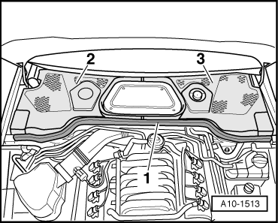
  – | Снять резиновое уплотнение -1- и крышку водоотводящего короба -2-.
  -Поз. 3- во внимание не принимать.

 |  | 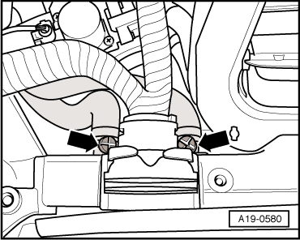
  – | Открутить пробки вентиляционных отверстий -Стрелки-.
  – | Залить охлаждающую жидкость, пока она не начнет вытекать из вентиляционных отверстий шлангов системы охлаждения.
  – | Закрутить резьбовые пробки.
  – | Закрутить крышку расширительного бачка.
  – | Включить на автомобиле с автономным отопителем данный отопитель примерно на 30 секунд.
  – | Запустить двигатель.
  – | Во всех зонах установить температуру на „HI“.
  – | Выключить компрессор кондиционера, для этого нажать кнопку ECON.
  – | Завести двигатель и оставить работать 3 минуты с частотой вращения 2000 об/мин
  – | Оставить двигатель работать на холостом ходу, пока два больших шланга системы охлаждения на основном радиаторе не нагреются.
  – | Завести двигатель и оставить работать 1 минуту с частотой вращения 2000 об/мин
  – | Выключить и дать остыть двигателю.

 |  | 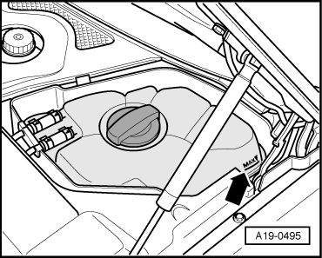
  – | Проверить уровень охлаждающей жидкости.
  ● | При холодном двигателе уровень температуры охлаждающей жидкости должен находиться у отметки MAX.
  ● | При прогретом двигателе уровень охлаждающей жидкости может находиться выше отметки MAX.
  Моменты затяжки

Деталь | Нм
Пробка сливного отверстия к корпусу термостата | 4
Пробка сливного отверстия к передней трубке системы охлаждения | 10

Насос системы охлаждения и термостат - детали и узлы
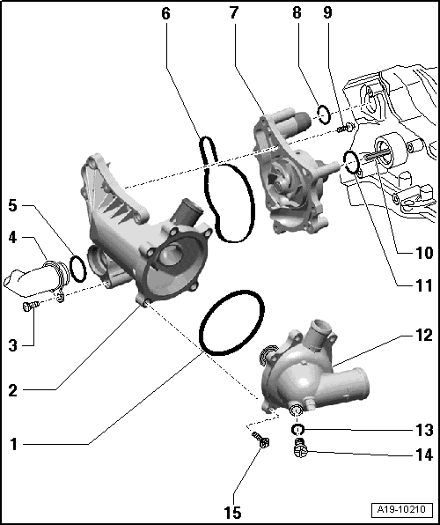
1 - | Уплотнительная манжета

❑ | Заменить

2 - | Корпус насоса ОЖ

❑ | снять и установить → Глава

3 - | 8 Нм +90°

❑ | Заменить

4 - | Трубка подачи охлаждающей жидкости, передняя

❑ | снять и установить → Глава

5 - | Уплотнительное кольцо

❑ | Заменить

6 - | Уплотнительная манжета

❑ | Заменить

7 - | Насос ОЖ

❑ | снять и установить → Глава

8 - | Уплотнительное кольцо

❑ | Заменить

9 - | 9 Нм

10 - | Приводной вал насоса охлаждающей жидкости

11 - | Уплотнительное кольцо

❑ | Заменить

12 - | Корпус термостата

❑ | снять и установить → Глава

❑ | Термостат - данные открывания → Глава

13 - | Уплотнительное кольцо

❑ | Заменить

14 - | Пробка сливного отверстия - 4 Нм

15 - | 9 Нм

Снятие и установка насоса ОЖ

 |  | 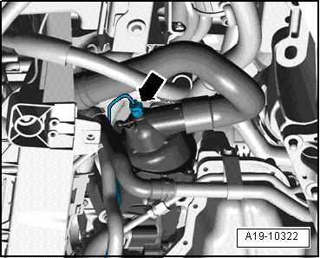
  Снять
  – | Снять переднюю трубку подачи охлаждающей жидкости → Глава.
  – | Разъединить электрическое штекерное соединение -стрелка- на датчике температуры охлаждающей жидкости на выходе радиатора -G83-.

 |  | 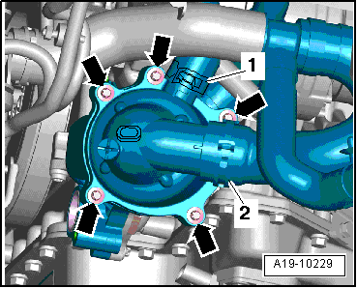
  – | Отсоединить шланг системы охлаждения -2- в нижней части корпуса термостата.
  – | Выкрутить болты -Стрелки-.
  – | Снимите корпус термостата и отсоедините шланг охлаждающей жидкости -1- в верхней части корпуса термостата.

Инструкция |  | 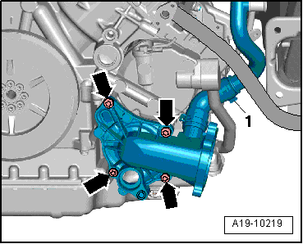
  – | Открутить шланговый хомут -1- на шланге системы охлаждения.
  – | Выкрутить болты -Стрелки-.
  – | Снять, переместив вперед, корпус насоса охлаждающей жидкости, при этом обратить внимание на приводной вал насоса охлаждающей жидкости.
  Шланг системы охлаждения разрешается снимать только после демонтажа насоса ОЖ.

 |  | 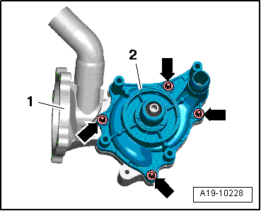
  – | Выкрутить болты -стрелки- и извлечь насос ОЖ -2- из корпуса -1-.

Инструкция  Инструкция |  | 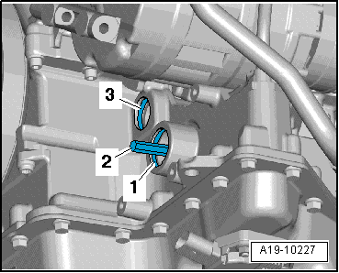
  Монтаж
  ⧫ | Заменить уплотнительные кольца и уплотнительные кольца круглого сечения.
  ⧫ | Все шланговые соединения закрепить шланговыми хомутами соответствующего стандарта → Электронный каталог деталей.
  – | Установить новые уплотнительные кольца круглого сечения -1- и -3-.
  – | Установить приводной вал -2- насоса ОЖ в крепление масляного насоса до упора.
  – | Вставить насос ОЖ в крепления на масляном поддоне.
  Для установки фланца привода на шестигранник приводного вала просунуть палец в нижний патрубок насоса ОЖ и прокручивать крыльчатку до тех пор, пока насос ОЖ полностью не сядет на вал.
  Дальнейшая установка осуществляется в обратной последовательности, при этом необходимо соблюдать следующее:
  – | Установить корпус термостата → Глава.
  – | Установить переднюю трубку подачи охлаждающей жидкости → Глава.
  – | Залить охлаждающую жидкость → Символ, определяющий позицию иллюстрации.
  Моменты затяжки

Деталь | Нм
Насос охлаждающей жидкости к корпусу | 9
Корпус насоса ОЖ к масляному поддону | 9

Снятие и установка корпуса термостата

Снять

– | Слить охлаждающую жидкость → Глава.

– | Разъединить электрическое штекерное соединение -стрелка- на датчике температуры охлаждающей жидкости на выходе радиатора -G83-.

– | Отсоединить шланг охлаждающей жидкости -2- в нижней части корпуса термостата и слить оставшуюся охлаждающую жидкость.

– | Выкрутить болты -Стрелки-.

– | Снимите корпус термостата и отсоедините шланг охлаждающей жидкости -1- в верхней части корпуса термостата.

Монтаж

Установить в обратной последовательности, при этом необходимо учесть следующее:
Инструкция
⧫ | Заменить уплотнительные кольца и уплотнительные кольца круглого сечения.

⧫ | Все шланговые соединения закрепить шланговыми хомутами соответствующего стандарта → Электронный каталог деталей.

– | Залить охлаждающую жидкость → Символ, определяющий позицию иллюстрации.

Момент затяжки

Деталь | Нм
Корпус термостата к корпусу насоса системы охлаждения | 9

Термостат - данные открывания ¹

Начало открывания | Конец открывания | Ход открывания | Напряжение на термостате
примерно 105 °C | примерно 117 °C | не менее 8 мм | 0 В
– | примерно 105 °C | не менее 8 мм | 14 В
● | ¹⁾ оборудованием мастерской проверить невозможно.

Снятие и установка датчика температуры охлаждающей жидкости -G62-

Снять

● | Двигатель не прогрет

– | Снять крышку расширительного бачка системы охлаждения -стрелки-.

– | Открыть ненадолго крышку расширительного бачка для сброса остаточного давления в системе охлаждения.

 |  | 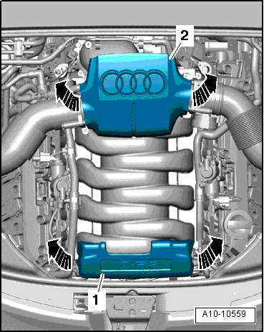
  – | Снять задний кожух двигателя -2--стрелки-.

 |  | 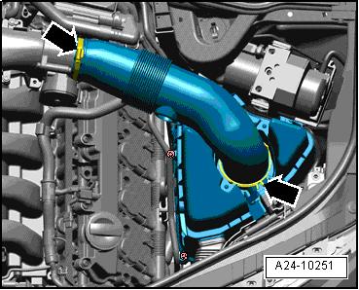
  – | Снять левый воздушный шланг -стрелки-.

 |  | 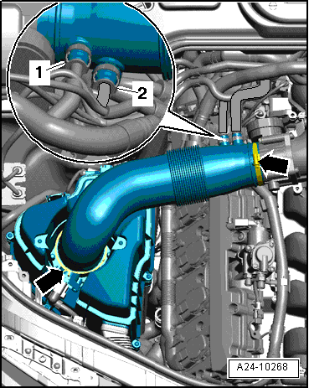
  Автомобили в исполнении для всех остальных стран:
  – | Снять вакуумную магистраль -2- с воздушного шланга.
  – | Отсоединить шланг вентиляции картера -1- с воздуховода, для этого нажать кнопки разблокировки.
  – | Открутить шланговые хомуты -стрелки- и снять шланг воздуховода.
  Автомобили для США:
  – | Снять вакуумную магистраль -2- с воздушного шланга.
  – | Раскрыть хомуты -стрелки- и отложить воздушный шланг в сторону.
  Осторожно!
  На автомобилях для США соединение шлангов -1- не открывать!

 |  | 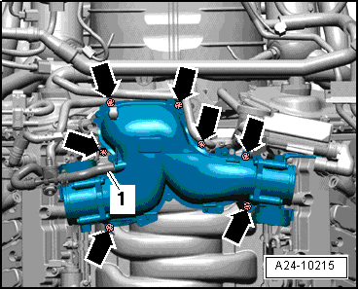
  Все:
  – | Снять вакуумный шланг -1- впускного коллектора.
  – | Выкрутить болты -стрелки- и снять воздуховод.

Инструкция  Инструкция |  | 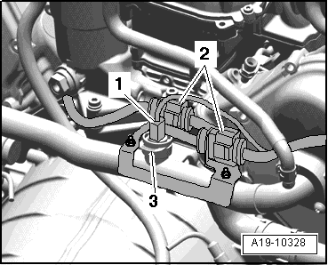
  – | Извлечь штекерные разъемы -2- из кронштейна.
  – | Отсоединить штекерный разъем -1- на датчике температуры охлаждающей жидкости -G62-.
  Положить ветошь под место разъединения, чтобы собрать вытекающую охлаждающую жидкость.
  – | Снять фиксатор -3- и снять датчик температуры охлаждающей жидкости -G62-.
  Монтаж
  Установить в обратной последовательности, при этом необходимо учесть следующее:
  ⧫ | Во избежание потери охлаждающей жидкости сразу же вновь установить новый датчик температуры охлаждающей жидкости -G62- и зафиксировать его при помощи крепежных скоб.
  ⧫ | Заменить уплотнительное кольцо.
  ⧫ | Все шланговые соединения закрепить шланговыми хомутами соответствующего стандарта → Электронный каталог деталей.
  – | Залить охлаждающую жидкость → Символ, определяющий позицию иллюстрации.
  Моменты затяжки

Деталь | Нм
Воздуховод к впускному коллектору | 9

Снятие и установка насоса системы прокачки ОЖ после выключения двигателя -V51-

Необходимые специальные приспособления, контрольные и измерительные приборы, а также вспомогательные средства

 |  | 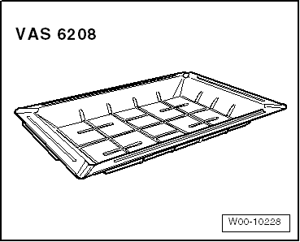
  ⧫ | Поддон для сервисных кранов -VAS 6208-

 |  | 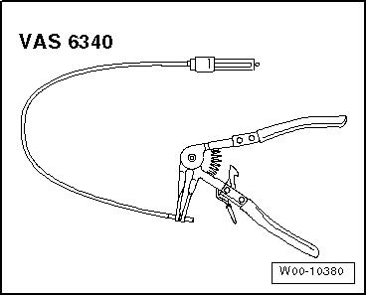
  ⧫ | Клещи для шланговых зажимов -VAS 6340-

 |  | 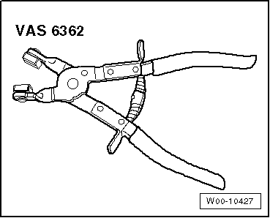
  ⧫ | Клещи для шланговых зажимов -VAS 6362-

 |  | 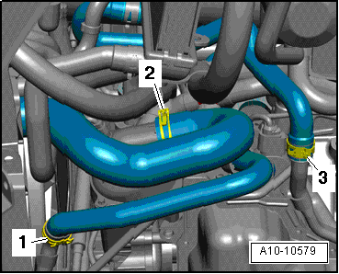
  Снятие
  – | Слить охлаждающую жидкость → Глава.
  – | Подставить поддон для сервисных кранов -VAS 6208- под насос прокачки охлаждающей жидкости -V51-
  – | Отсоединить шланги системы охлаждения -1, 2, 3- и слить охлаждающую жидкость.

Инструкция |  | 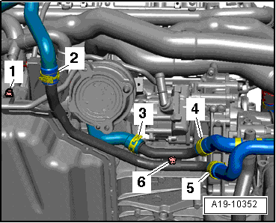
  – | Выкрутить гайку -1- и болт -6- на левой нижней трубке системы охлаждения.
  -Поз. 2 ... 5- не учитывать.

Инструкция |  | 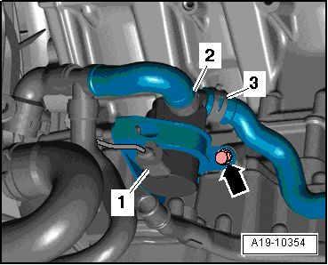
  – | Отсоединить штекерное соединение -1-.
  – | Снять шланг подачи охлаждающей жидкости -2-.
  – | Выкрутить болты -Стрелки-.
  – | Откинуть насос прокачки охлаждающей жидкости -V51- и снять его со шланга ОЖ -3-.
  Монтаж
  Установить в обратной последовательности, при этом необходимо учесть следующее:
  Все шланговые соединения закрепить шланговыми хомутами соответствующего стандарта → Электронный каталог деталей.
  – | Установить нижнюю левую трубку системы охлаждения → Глава.
  – | Залить охлаждающую жидкость → Символ, определяющий позицию иллюстрации.
  Моменты затяжки

Деталь | Нм
Хомут насоса прокачки охлаждающей жидкости | 9
Кронштейн насоса прокачки ОЖ после выключения двигателя -V51- к блоку цилиндров | 9

Трубки подачи охлаждающей жидкости - детали и узлы
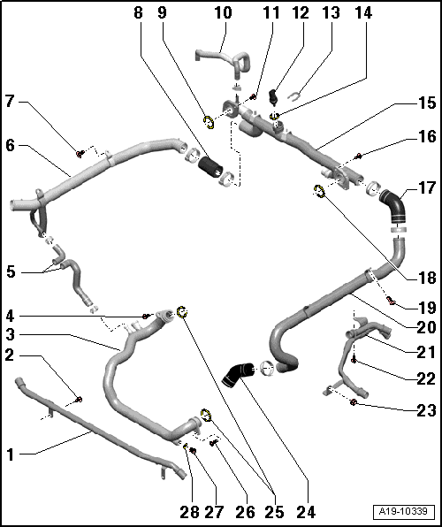
1 - | Труба системы охлаждения спереди внизу

❑ | снять и установить → Глава

2 - | 9 Нм

3 - | Трубка подачи охлаждающей жидкости, передняя

❑ | снять и установить → Глава

4 - | 8 Нм +90°

❑ | Заменить

5 - | Шланги ОЖ

❑ | к генератору

6 - | Правая трубка системы охлаждения

❑ | снять и установить → Глава

7 - | 9 Нм

8 - | Шланг системы охлаждения

9 - | Уплотнительное кольцо

❑ | Заменить

10 - | Шланг системы охлаждения

❑ | к впускному коллектору

11 - | 9 Нм

12 - | Датчик температуры охлаждающей жидкости -G62-

❑ | снять и установить → Глава

13 - | Защелки

14 - | Уплотнительное кольцо

❑ | Заменить

15 - | Трубка подачи охлаждающей жидкости, задняя

❑ | снять и установить → Глава

16 - | 9 Нм

17 - | Шланг системы охлаждения

18 - | Уплотнительное кольцо

❑ | Заменить

19 - | 9 Нм

20 - | Трубка подачи охлаждающей жидкости, левая

❑ | снять и установить → Глава

21 - | Левая нижняя трубка системы охлаждения

❑ | снять и установить → Глава

22 - | 9 Нм

23 - | 9 Нм

24 - | Шланг системы охлаждения

❑ | к корпусу насоса ОЖ

25 - | Уплотнительные кольца

❑ | Заменить

26 - | 8 Нм +90°

❑ | заменить

27 - | Пробка сливного отверстия - 10 Нм

28 - | Уплотнительная манжета

❑ | Заменить

Снятие и установка передней нижней трубки подачи охлаждающей жидкости

Необходимые специальные приспособления, контрольные и измерительные приборы, а также вспомогательные средства

⧫ | Поддон для сервисных кранов -VAS 6208-

⧫ | Клещи для шланговых зажимов -VAS 6362-

Снять

– | Снять крышку расширительного бачка системы охлаждения -стрелки-.

ВНИМАНИЕ!
При открывании из расширительного бачка может выйти горячий пар или горячая охлаждающая жидкость, обернуть крышку ветошью и осторожно открыть бачок.

– | Открыть крышку расширительного бачка.

– | В автомобилях с автономным отопителем вывернуть болты -стрелки- крепления выпускной трубы автономного/дополнительного отопителя на шумоизоляционном экране.

– | Открепить быстросъемные фиксаторы -1- и снять передний шумоизоляционный экран.

– | Подставить поддон для сервисных кранов -VAS 6208- под переднюю нижнюю трубку ОЖ.

Инструкция |  | 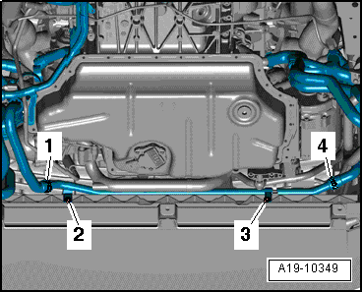
  – | Выкрутить винты -2- и -3- и снять переднюю нижнюю трубку ОЖ с шлангов ОЖ -1- и -4-.
  Монтаж
  Установить в обратной последовательности, при этом необходимо учесть следующее:
  ⧫ | Все шланговые соединения закрепить шланговыми хомутами соответствующего стандарта → Электронный каталог деталей.
  ⧫ | При обратном монтаже установить все кабельные стяжки, где они были установлены изначально.
  – | Залить охлаждающую жидкость → Символ, определяющий позицию иллюстрации.
  Момент затяжки

Деталь | Нм
Передняя нижняя трубка ОЖ к рамке радиатора | 9

Снятие и установка передней трубки подачи охлаждающей жидкости

Необходимые специальные приспособления, контрольные и измерительные приборы, а также вспомогательные средства

⧫ | Поддон для сервисных кранов -VAS 6208-

⧫ | Клещи для шланговых зажимов -VAS 6362-

Инструкция |  | 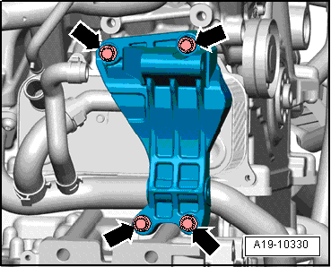
  Снять
  – | Слить охлаждающую жидкость → Глава.
  – | Снять генератор → Группа ремонта27.
  – | Выкрутить болты -стрелки- и снять крепление генератора.

 |  | 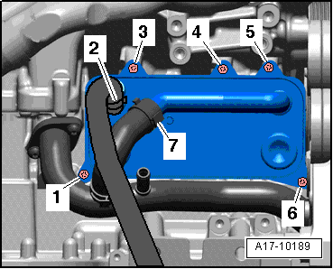
  Подложить ветошь под местом отсоединения, чтобы собрать выходящее масло.
  – | Снять шланги системы охлаждения -2- и -7-.
  – | Вывернуть болты -1, 3, 4, 5, 6- и снять масляный радиатор двигателя.

Инструкция |  | 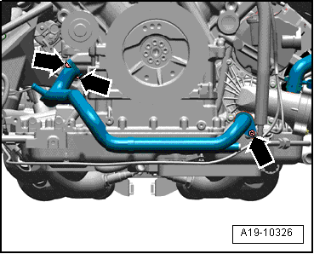
  – | Подставить поддон для сервисных кранов -VAS 6208- под двигатель.
  – | Выкрутить болты -стрелки- и снять переднюю трубку ОЖ.
  Монтаж
  Установить в обратной последовательности, при этом необходимо учесть следующее:
  Заменить уплотнительные кольца и уплотнительные кольца круглого сечения.
  – | Установить масляный радиатор двигателя → Глава.
  – | Установить генератор → Группа ремонта27.
  – | Залить охлаждающую жидкость → Символ, определяющий позицию иллюстрации.
  Моменты затяжки

Деталь |  | Нм
Передняя трубка системы охлаждения к | Насос ОЖ | 8 +90° ¹⁾
Передняя трубка системы охлаждения к | Масляный поддон | 8 +90° ¹⁾
Кронштейн генератора к двигателю | M8 | 22
Кронштейн генератора к двигателю | M10 | 46
● | ¹⁾ заменить болты.

Снятие и установка левой трубки подачи охлаждающей жидкости

Необходимые специальные приспособления, контрольные и измерительные приборы, а также вспомогательные средства

⧫ | Клещи для шланговых зажимов -VAS 6362-

Инструкция |  | 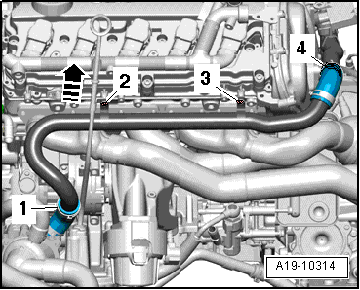
  Снятие
  ● | Двигатель снят и с установленной коробкой передач поставлен на подъемный стол -VAS 6131 A-.
  – | Выкрутить болты -2- и -3-.
  – | Снять, вытащив вверх, направляющую трубку щупа для определения уровня масла -стрелка-.
  – | Отвернуть хомуты -1- и -4- и вынуть левую трубку подачи охлаждающей жидкости из шлангов системы охлаждения.
  Монтаж
  Установить в обратной последовательности, при этом необходимо учесть следующее:
  ⧫ | Заменить уплотнительное кольцо круглого сечения.
  ⧫ | Все шланговые соединения закрепить шланговыми хомутами соответствующего стандарта → Электронный каталог деталей.
  – | Заменить уплотнительное кольцо круглого сечения на направляющей трубке маслоизмерительного щупа и вставить трубку в отверстие в масляном поддоне.
  Момент затяжки

Деталь | Нм
Левая трубка системы охлаждения к ГБЦ | 9

Снятие и установка левой нижней трубки подачи охлаждающей жидкости

Необходимые специальные приспособления, контрольные и измерительные приборы, а также вспомогательные средства

 |  | 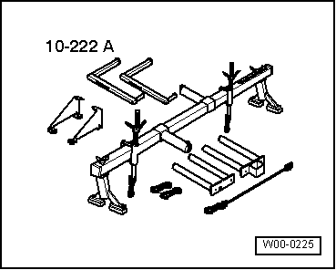
  ⧫ | Траверса -10 - 222 A-

 |  | 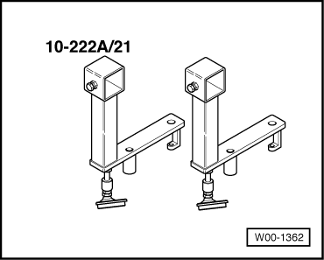
  ⧫ | Адаптер -10-222 A /21-

⧫ | Зажимные клещи для шлангов -VAS 6340-

⧫ | Клещи для шланговых зажимов -VAS 6362-

 |  | 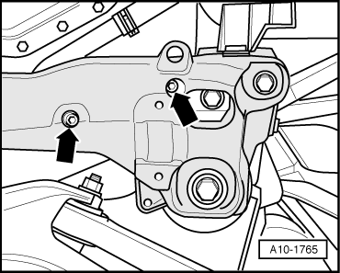
  Снять
  – | Слить охлаждающую жидкость → Глава.
  – | Выкрутить левые и правые болты -стрелки- подушки двигателя.

– | Снять резиновое уплотнение -1- и крышки водоотводящего короба -2- и -3-.

 |  | 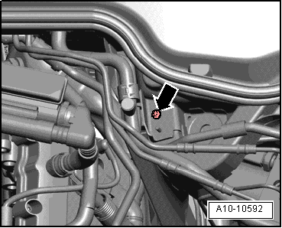
  – | Открутить левый кронштейн трубки контура хладагента с чашки амортизационной стойки -стрелка-.

 |  | 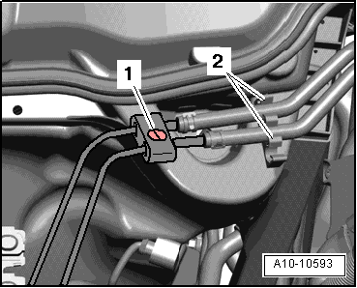
  – | Отсоединить правый зажим -1-.
  – | Вывести топливопровод и вакуум-насос из крепления -2- на чашке амортизационной стойки.

 |  | 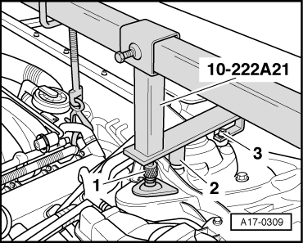
  – | Выкрутить задние соединительные болты -3- поперечины амортизационной стойки.
  – | Закрепить съёмник -10 - 222 A- с помощью адаптера -10 - 222 A /21- на чашках амортизаторных стоек.
  ● | Опоры имеют обозначение для левой и правой сторон автомобиля.
  ● | Среднюю точку опоры -2- для опор насадить на передние болты поперечины амортизационной стойки.
  ● | Адаптеры -10 - 222 A /21- прикручиваются задними крепежными винтами -3- поперечины амортизационной стойки.
  ● | Винт с накатанной головкой -1- должен быть вкручен вниз настолько, чтобы контактный диск прилегал к чашке амортизационной стойки.

 |  | 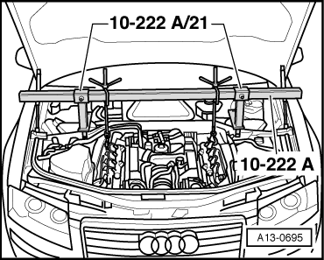
  – | Закрепить ходовые винты траверсы -10 - 222 A- на задних транспортных проушинах двигателя.
  – | Подпереть двигатель с помощью шпинделей поддержки-консоли.

– | Выкрутить гайку -1- и болт -6-.

– | Снять левую нижнюю трубку охлаждающей жидкости с шлангов системы охлаждения -2 … 5-.

Монтаж

Установить в обратной последовательности, при этом необходимо учесть следующее:
Инструкция
Все шланговые соединения закрепить шланговыми хомутами соответствующего стандарта → Электронный каталог деталей.

– | Залить охлаждающую жидкость → Символ, определяющий позицию иллюстрации.

Моменты затяжки

Деталь | Нм
Подушка двигателя к кронштейну опоры | 23
Нижняя левая трубка ОЖ к верхней части масляного поддона | 9

Снятие и установка правой трубки подачи охлаждающей жидкости

Необходимые специальные приспособления, контрольные и измерительные приборы, а также вспомогательные средства

⧫ | Клещи для шланговых зажимов -VAS 6362-

Инструкция |  | 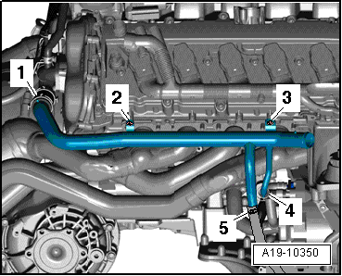
  Снятие
  ● | Двигатель снят и с установленной коробкой передач поставлен на подъемный стол -VAS 6131 A-.
  – | Выкрутить болты -2- и -3-.
  – | Отвернуть хомуты -1, 4, 5- и вынуть правую трубку подачи охлаждающей жидкости из шлангов системы охлаждения.
  Монтаж
  Установить в обратной последовательности, при этом необходимо учесть следующее:
  Все шланговые соединения закрепить шланговыми хомутами соответствующего стандарта → Электронный каталог деталей.
  Момент затяжки

Деталь | Нм
Правая трубка подачи охлаждающей жидкости к ГБЦ | 9

Снятие и установка задней трубки подачи охлаждающей жидкости

Необходимые специальные приспособления, контрольные и измерительные приборы, а также вспомогательные средства

⧫ | Клещи для шланговых зажимов -VAS 6362-

Снятие

● | Двигатель снят и с установленной коробкой передач поставлен на подъемный стол -VAS 6131 A-.
Инструкция
При монтаже снова установить на прежних местах все кабельбиндеры, снятые или срезанные во время разборки.

– | Снять левую трубку системы охлаждения → Глава.

– | Снять правую трубку системы охлаждения → Глава.

Инструкция |  | 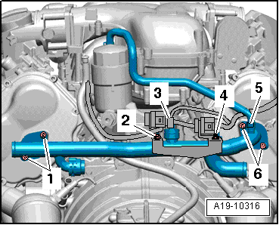
  – | Открутить гайки -2- и -4- и снять держатель штекерных разъемов с задней трубки ОЖ.
  – | Высвободить жгут проводов двигателя на задней трубке подачи охлаждающей жидкости.
  – | Отсоединить штекерный разъем -3- на датчике температуры охлаждающей жидкости -G62-.
  – | Отсоединить шланг охлаждающей жидкости -5- от задней трубки системы охлаждения.
  – | Выкрутить болты -1- и -6- и снять заднюю трубку системы охлаждения.
  Монтаж
  Установить в обратной последовательности, при этом необходимо учесть следующее:
  ⧫ | Заменить уплотнительные кольца круглого сечения.
  ⧫ | При обратном монтаже установить все кабельные стяжки, где они были установлены изначально.
  – | Очистить или зачистить посадочные поверхности уплотнительного кольца круглого сечения.
  – | Установить левый патрубок охлаждающей жидкости → Глава.
  – | Установить правую трубку системы охлаждения → Глава.
  Моменты затяжки

Деталь | Нм
Задняя трубка охлаждающей жидкости к ГБЦ | 9
Крепления штекерных соединений к трубке системы охлаждения | 9

Радиатор и вентилятор радиатора - детали и узлы
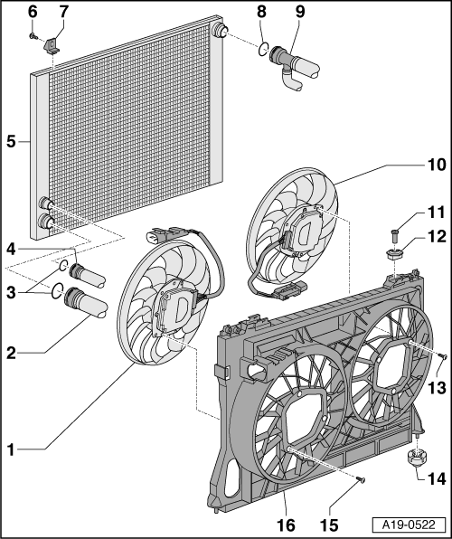
1 - | Вентилятор радиатора -V7-

❑ | с блоком управления вентиляторов радиатора -J293-

❑ | снять и установить → Глава

2 - | Шланг системы охлаждения

❑ | для снятия разблокировать фиксатор(-ы)

❑ | подсоединить к радиатору → Илл.

3 - | Уплотнительное кольцо

❑ | Заменить

4 - | Шланг системы охлаждения

❑ | для снятия разблокировать фиксатор(-ы)

❑ | подсоединить к радиатору → Илл.

5 - | Радиатор

❑ | снять и установить → Глава

❑ | после замены слить старую и залить новую охлаждающую жидкость в систему охлаждения

6 - | 6 Нм

7 - | Кронштейн радиатора

8 - | Уплотнительное кольцо

❑ | Заменить

9 - | Шланг системы охлаждения

❑ | для снятия разблокировать фиксатор(-ы)

❑ | подсоединить к радиатору → Илл.

10 - | Вентилятор радиатора 2 -V177-

❑ | с блоком управления 2 для вентилятора радиатора -J671-

❑ | снять и установить → Глава

11 - | Стопорный болт

12 - | Резиновый буфер

❑ | разблокировать отверткой и снять

13 - | 10 Нм

14 - | Резиновая опора

15 - | 10 Нм

❑ | Заменить

16 - | Рамка вентиляторов

❑ | снять и установить → Глава

 |  | 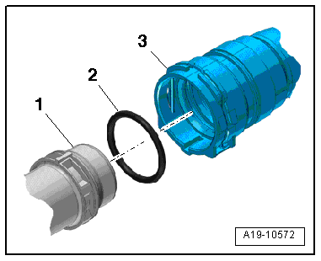
  Подсоединение шланга охлаждающей жидкости штуцерными разъемами
  – | Убрать старое уплотнительное кольцо -2- из шланга ОЖ -3-.
  – | Новое уплотнительное кольцо смочить концентратом и насадить на шланг ОЖ.
  – | Надеть шланг ОЖ на трубку ОЖ -1- до щелчка.
  – | Еще раз вдавить шланг ОЖ и потянуть за шланг, чтобы убедиться в правильности фиксации соединительной муфты.
Снятие и установка радиатора

Снять
Инструкция
При небольших углублениях на дисках → Глава.

– | В автомобилях с автономным отопителем вывернуть болты -стрелки- крепления выпускной трубы автономного/дополнительного отопителя на шумоизоляционном экране.

– | Открепить быстросъемные фиксаторы -1- и снять передний шумоизоляционный экран.

– | Снять кожух переднего бампера → Группа ремонта63.

– | Слить охлаждающую жидкость → Глава.

– | Снять переднюю нижнюю трубку подачи охлаждающей жидкости → Глава.

 |  | 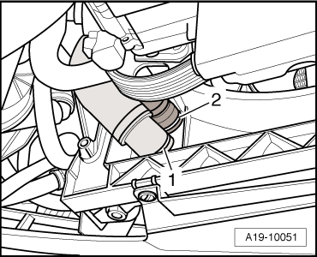
  – | Снять шланги системы охлаждения -1- и -2- с радиатора.

 |  | 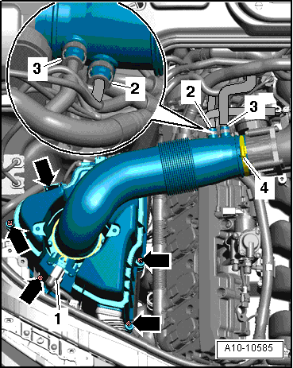
  – | Отключить штекер -1- от расходомера воздуха -G70-.
  – | Снять вакуумные патрубки -2- и -3- с воздушного шланга.
  Автомобили для США:
  – | Снять вакуумную магистраль -2- с воздушного шланга.
  Осторожно!
  На автомобилях для США вакуумный шланг -3- не открывать!
  Все:
  – | Снять воздушный шланг -4- с впускного коллектора.
  – | Вывернуть болты -стрелки- и снять верхнюю часть воздушного фильтра справа.

 |  | 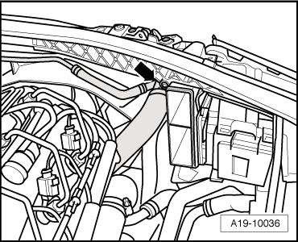
  – | Снять верхний шланг системы охлаждения -стрелка- с радиатора.

 |  | 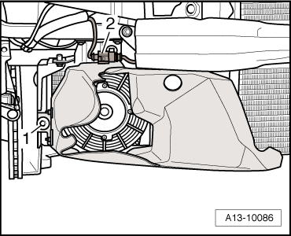
  – | Отсоединить разъем -2- и оставить провода свободно лежать.
  – | Выкрутить винт -1- и вывесить воздуховод дополнительного радиатора с дополнительным вентилятором.

Инструкция |  | 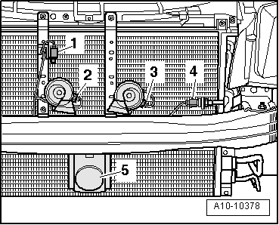
  – | Снять датчик температуры наружного воздуха -G17--поз. 4-.
  – | Отсоединить электрические соединения -1, 2, 3-.
  – | Отсоединить электропроводку.
  -Поз. 5- во внимание не принимать.

Инструкция  Инструкция |  | 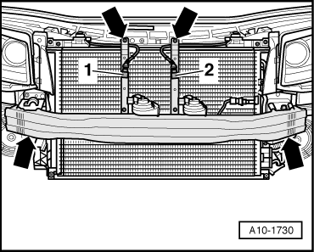
  – | Выкрутить болты -стрелки- и снять бампер со стойками .
  – | При наличии отсоединить штекерный разъем блока управления системы контроля дистанции -J428-.
  -Поз. 1- и -поз. 2- не обращать внимания.
  ВНИМАНИЕ!
  Запрещается открывать контур системы кондиционирования климатической установки.

 |  | 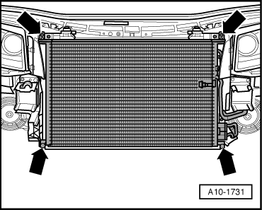
  Чтобы избежать повреждений линий и шлангов контура системы кондиционирования, необходимо следить за тем, чтобы линии и шланги были проложены без натяга, перегибов и изломов.
  – | Выкрутить болты -Стрелки-.
  – | Повернуть вниз конденсатор с радиатором гидросистемы рулевого управления.
  – | Прикрепить конденсатор наверху к двигателю.

Инструкция |  | 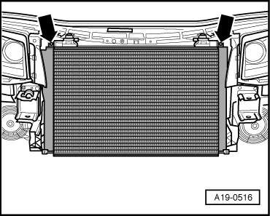
  – | Открутить оба кронштейна радиатора -стрелки-.
  – | Повернуть радиатор наверху несколько вперед и извлечь его из рамки радиатора.
  Монтаж
  Установить в обратной последовательности, при этом необходимо учесть следующее:
  – | Подсоединить шланги ОЖ к радиатору → Илл..
  – | Установить кожух переднего бампера → Группа ремонта63.
  – | Залить охлаждающую жидкость → Символ, определяющий позицию иллюстрации.
  При замене радиатора необходимо заменить всю охлаждающую жидкость.
  Моменты затяжки

Деталь | Нм
Кронштейн радиатора к рамке радиатора | 6
Конденсатор к рамке радиатора | 6
Стойки к рамке радиатора | 9
Бампер к буферу | 23
Воздуховод к дополнительному радиатору | 10

Снятие и установка левого дополнительного радиатора

Снять
Инструкция
При небольших углублениях на дисках → Глава.

– | Слить охлаждающую жидкость → Глава.

– | Снять слева переднюю часть подкрылка передней колесной ниши спереди → Группа ремонта66.
Инструкция

 |  | 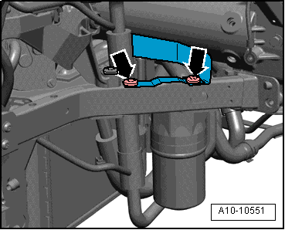
  Чтобы избежать повреждений линий и шлангов контура системы кондиционирования, необходимо следить за тем, чтобы линии и шланги были проложены без натяга, перегибов и изломов.
  ВНИМАНИЕ!
  Запрещается открывать контур системы кондиционирования климатической установки.
  – | Снять расширительный бачок климатической установки с кронштейна -стрелки- и оставить его висеть.

Инструкция  Инструкция |  | 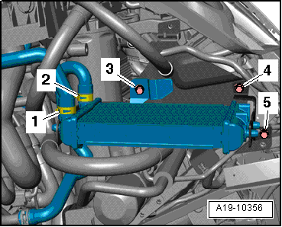
  – | Снять шланги ОЖ -1- и -2-.
  – | Выкрутить винты -3, 4, 5-, вывесить дополнительный радиатор из крепления и снять его.
  Монтаж
  Установить в обратной последовательности, при этом необходимо учесть следующее:
  Все шланговые соединения закрепить шланговыми хомутами соответствующего стандарта → Электронный каталог деталей.
  – | Установить слева переднюю часть подкрылка передней колесной ниши спереди → Группа ремонта66.
  – | Залить охлаждающую жидкость → Символ, определяющий позицию иллюстрации.
  При замене радиатора необходимо заменить всю охлаждающую жидкость.
  Моменты затяжки

Деталь | Нм
Левый дополнительный радиатор к креплению | 9
Расширительный бачок климатической установки к кронштейну | 9

Снятие и установка правого дополнительного радиатора

Необходимые специальные приспособления, контрольные и измерительные приборы, а также вспомогательные средства

⧫ | Поддон для сервисных кранов -VAS 6208-

⧫ | Клещи для шланговых зажимов -VAS 6362-

Снятие
Инструкция
При небольших углублениях на дисках → Глава.

– | Снять кожух переднего бампера → Группа ремонта63.

– | Снять крышку расширительного бачка системы охлаждения -стрелки-.

ВНИМАНИЕ!
При открывании из расширительного бачка может выйти горячий пар или горячая охлаждающая жидкость, обернуть крышку ветошью и осторожно открыть бачок.

– | Открыть крышку расширительного бачка.

– | Отсоединить разъем -2- и оставить провода свободно лежать.

– | Выкрутить винт -1- и вывесить воздуховод дополнительного радиатора с дополнительным вентилятором.

 |  | 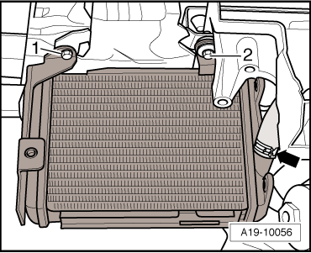
  – | Подставить поддон для сервисных кранов -VAS 6208- под двигатель.
  – | Отсоединить передний шланг охлаждающей жидкости от дополнительного радиатора -Стрелка- и слить охлаждающую жидкость.
  – | Выкрутить болты -1- и -2-.

Инструкция  Инструкция |  | 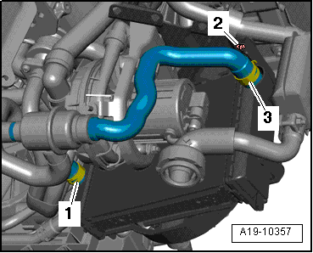
  – | Снять шланги системы охлаждения -1- и -3-.
  – | Выкрутить винт -2- и снять дополнительный радиатор.
  Монтаж
  Установить в обратной последовательности, при этом необходимо учесть следующее:
  Все шланговые соединения закрепить шланговыми хомутами соответствующего стандарта → Электронный каталог деталей.
  – | Установить кожух переднего бампера → Группа ремонта63.
  – | Залить охлаждающую жидкость → Символ, определяющий позицию иллюстрации.
  При замене радиатора необходимо заменить всю охлаждающую жидкость.
  Моменты затяжки

Деталь | Нм
Воздуховод к дополнительному радиатору | 9
Правый дополнительный радиатор к креплению | 9

Снятие и установка рамки вентилятора

 |  | 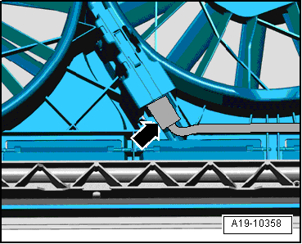
  Снять
  – | Слить охлаждающую жидкость → Глава.
  – | Снять радиатор → Глава.
  – | Разъединить штекерное соединение -стрелка- к вентилятору радиатора.

 |  | 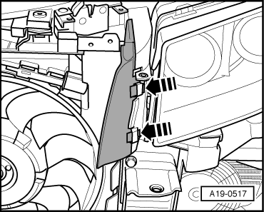
  – | Снять левый и правый воздуховод -Стрелки-.

 |  | 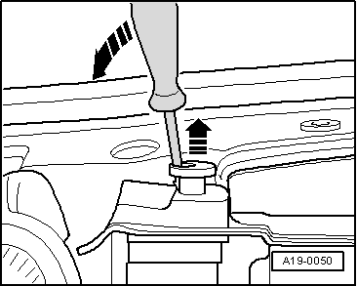
  – | Разблокировать оба стопорных болта рамки вентилятора и извлечь их вверх -Стрелки-.
  – | Подвинуть рамку вентилятора за верхний край вперед.

 |  | 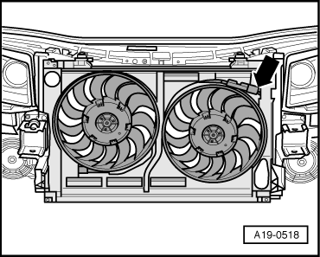
  – | Отсоединить разъем -стрелка- для вентиляторов радиатора, для этого следует взять штекер за рамкой вентилятора.
  – | Снять рамку вентилятора.
  Монтаж
  Установить в обратной последовательности, при этом необходимо учесть следующее:
  – | Установить радиатор → Глава.
  – | Залить охлаждающую жидкость → Символ, определяющий позицию иллюстрации.
Снятие и установка вентилятора радиатора

 |  | 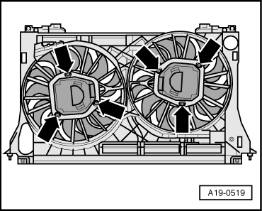
  Снять
  – | Слить охлаждающую жидкость → Глава.
  – | Снять радиатор → Глава.
  – | Снять рамку вентилятора → Глава.
  – | Выкрутить болты -Стрелки-.
  – | Отсоединить штекерные разъемы и высвободить провода.
  – | Снять вентиляторы радиатора.
  Монтаж
  Установить в обратной последовательности, при этом необходимо учесть следующее:
  – | Установить рамку вентилятора → Глава.
  – | Установить радиатор → Глава.
  – | Залить охлаждающую жидкость → Символ, определяющий позицию иллюстрации.
  Момент затяжки

Деталь | Нм
Вентилятор к рамке | 10 ¹⁾
● | ¹⁾ заменить болты.

Проверка системы охлаждения на герметичность

Необходимые специальные приспособления, контрольные и измерительные приборы, а также вспомогательные средства

 |  | 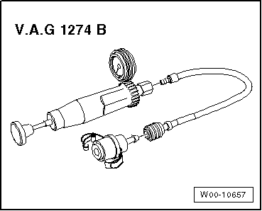
  ⧫ | Тестер системы охлаждения -V.A.G 1274 B-

 |  | 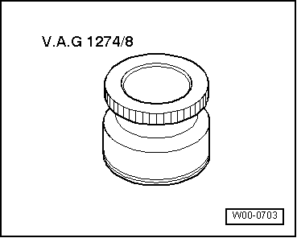
  ⧫ | Адаптер для тестера системы охлаждения -V.A.G 1274/8-

 |  | 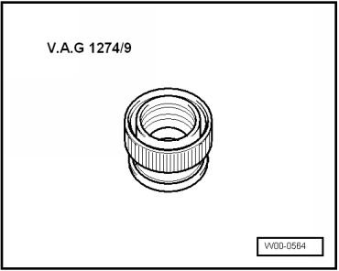
  ⧫ | Адаптер для тестера системы охлаждения -V.A.G 1274/9-

Порядок работы

● | Рабочая температура двигателя.

– | Снять крышку расширительного бачка системы охлаждения -стрелки-.

ВНИМАНИЕ!
При открывании из расширительного бачка может выйти горячий пар или горячая охлаждающая жидкость, обернуть крышку ветошью и осторожно открыть бачок.

– | Открыть крышку расширительного бачка.

 |  | 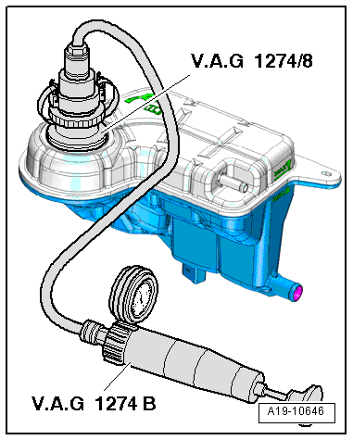
  – | Установить тестер системы охлаждения -V.A.G 1274 B- с адаптером -V.A.G 1274/8- на расширительный бачок ОЖ.
  – | С помощью ручного насоса тестера создать избыточное давление приблизительно 1,0 бар.
  Если давление снижается:
  – | Найти место утечки и устранить неисправность.

 |  | 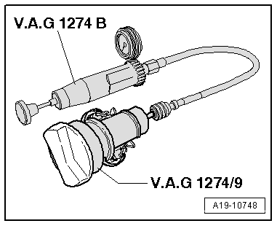
  Проверка редукционного клапана в крышке расширительного бачка
  – | Установить тестер системы охлаждения -V.A.G 1274 B- с адаптером -V.A.G 1274/9- на крышку расширительного бачка.
  – | С помощью ручного насоса тестера создать избыточное давление.
  ● | Редукционный клапан должен открываться при избыточном давлении от 1,4 до 1,6 бар.
  Если редукционный клапан не открывается при указанном давлении:
  – | Заменить крышку.

